测试时候，因为很多数据是模拟的，没有头像，所以判断如果没有头像就用这个为默认头像

- 授权
https://teacher.pythe.cn/pythe-auto-task/rest/participant/save
拿到wxopenId(用于更新数据)
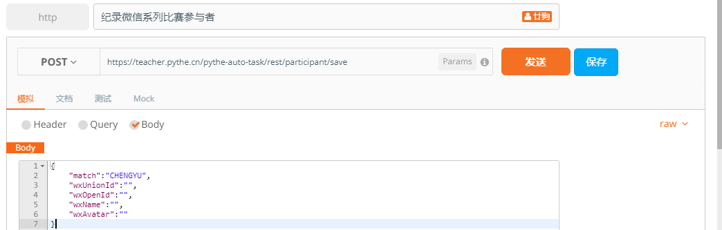
- 加载词库，词库一共有2级
https://teacher.pythe.cn/pythe-auto-task/rest/chengyu/query/level
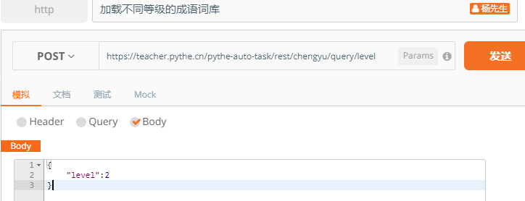

- 记录比赛结束后的得分
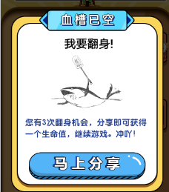
https://teacher.pythe.cn/pythe-auto-task/rest/match/wcw/data/update
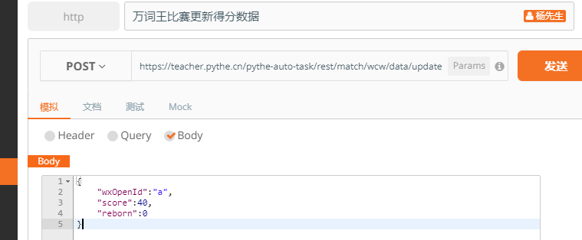
wxopenId 微信的唯一标识 reborn 一共复活过次数

4、记录错词本
https://teacher.pythe.cn/pythe-auto-task/rest/match/wcw/finish
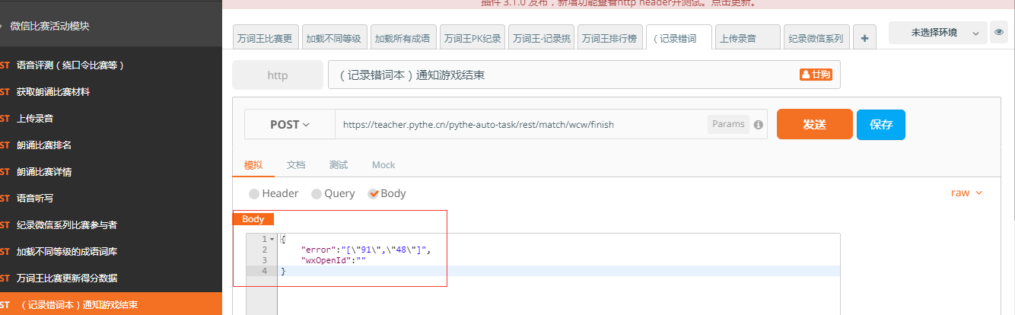
error 代表所有错词本的词ID
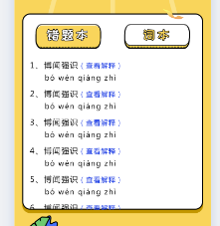
对于这个，自行在前端，自己保存即可。

邀请朋友PK（参数说明 ： 邀请人-叫防御者 ，被邀请人 - 叫挑战者）
在分享出去的HTML链接上带上自己的wx_open_id，用户得到防御者信息。
可以通过以下接口：
http://localhost:8080/pythe-auto-task/rest/match/wcw/participant/info
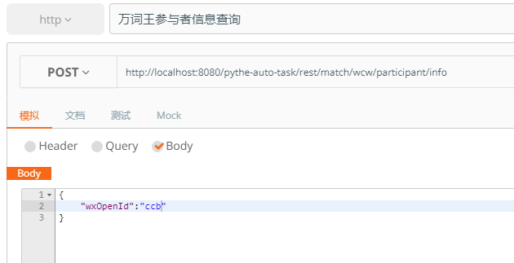

在游戏结束后，就可以拿到如下结果，执行根据分数，自行判断结果。
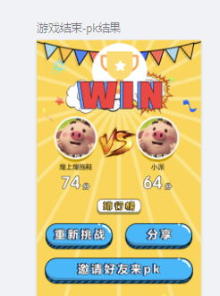

- 更新挑战人和防御者的数据
https://teacher.pythe.cn/pythe-auto-task/rest/match/wcw/challenge/record
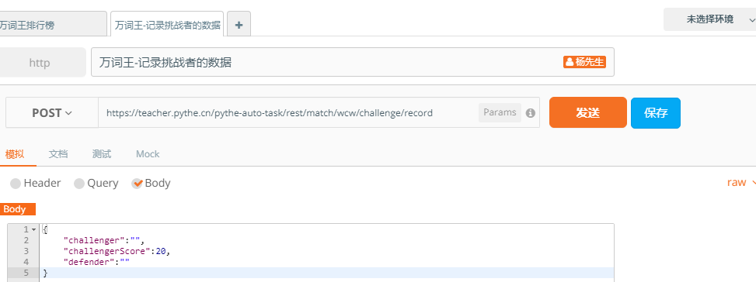

"challenger":"", 挑战者
"challengerScore":20 挑战者的分数
"defender":"" 防御者

排行榜（一次返回20个）
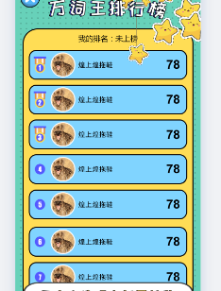

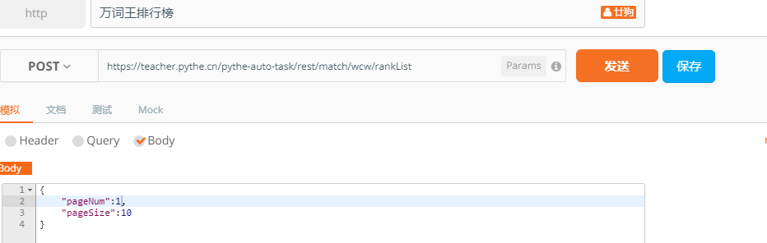

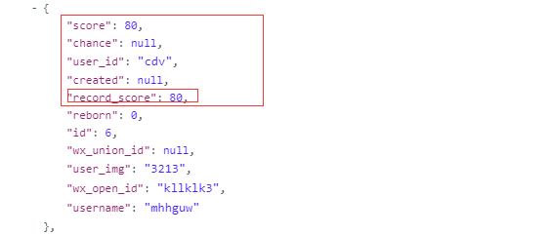
注： 排行榜里面有下面那个分数，下面那个表示历史最高分

万词王PK纪录查询
https://teacher.pythe.cn/pythe-auto-task/rest/match/wcw/challenge/query
